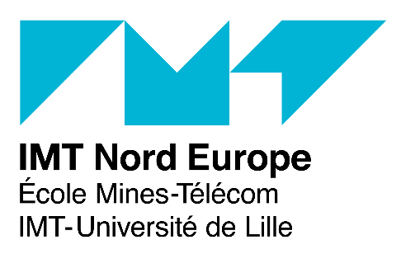 Communiqué de presse

IMT Nord Europe certifiée ISO 9001:2015

Douai, le 16 novembre 2021 - Le 10 novembre 2021, IMT Nord Europe a reçu officiellement son certificat délivré par AFNOR Certification. La certification ISO 9001:15 s’applique à toutes ses activités (formation, recherche et développement économique), et se déploie sur ses sites de Villeneuve d’Ascq (Cité scientifique) et de Douai (campus de Bourseul, campus de Lahure et Maison des Elèves, y compris la restauration et l’hébergement).

Le rapport d’audit souligne la maturité du système de management de la qualité, une très bonne vision du contexte et du positionnement stratégique de l’école, un fort leadership de la direction, des risques et opportunités identifiés, planifiés et suivis. L’audit met également en exergue une forte vision internationale qui s’est récemment concrétisée par le changement d’identité de l’école (anciennement IMT Lille Douai).

« Dans le cadre de son plan de transformation et de développement, notre École avait retenu un projet stratégique consistant à mettre en œuvre un pilotage s’appuyant sur la démarche « Qualité » et obtenir la certification correspondante. Nos efforts en ce sens viennent d’être couronnés de succès : l’AFNOR vient de nous délivrer le certificat attestant que notre système de management est conforme aux exigences requises par la norme ISO 9001 : 2015. Nous disposons donc désormais d’un outil de travail propice à un processus d’amélioration continue de notre fonctionnement. Je souhaite remercier toutes celles et ceux qui ont contribué à la construction de ce dispositif de pilotage de notre organisation, et en particulier l’équipe QHSE qui a piloté cette démarche » commente Alain Schmitt, Directeur d’IMT Nord Europe.

Cette certification valorise également le soin que l’école apporte à la satisfaction des exigences de ses parties prenantes, qu’il s’agisse des enseignants, personnels administratifs, des élèves ou de ses partenaires économiques. Elle contribue ainsi à renforcer la visibilité et l’attractivité d’IMT Nord Europe.

A propos d’IMT Nord Europe www.imt-nord-europe.fr
IMT Nord Europe compte parmi les plus grandes écoles d’ingénieurs au Nord de Paris avec 2100 élèves, dont un quart d’apprentis, plus de 600 diplômés par an et un réseau de 15000 diplômés. Elle fait partie de l’Institut Mines Télécom et est partenaire de l’université de Lille. Sa mission est de former des ingénieurs utiles à leur pays, prêts pour le monde de demain, maîtrisant à la fois les technologies du numérique et les savoir-faire industriels. Parfaitement localisée au carrefour de l’Europe, entre Paris, Londres, Bruxelles et Amsterdam, IMT Nord Europe a l’ambition de devenir un acteur majeur des grandes transformations industrielles et digitales du XXIe siècle, en combinant dans ses enseignements et sa recherche les sciences de l’ingénieur et les technologies du numérique.

Contacts presse

Perrine Sagnes - Cabinet Enderby
06 68 27 93 59
psa@enderby.agency

Cécile Jacquet – Cabinet Enderby
06 26 36 49 02
cja@enderby.agency

